Pressebericht – Saisoneröffnung & Briefmarkenpräsentation 19.05.2023
Das Bergbau- und Gotikmuseum Leogang, der Österreichische Philatelistenverein „St. Gabriel“ und die Österreichische Post AG präsentierten am Freitag, den 19.05.2023 eine Sondermarke in der Reihe „Sakrale Kunst“. Vorgestellt wurde die Briefmarke „Hostienpyxis der Salzburger Erzbischöfe, Limoges“. Der Festakt begann um 10:30 Uhr auf dem Hüttener Dorfplatz mit den Grußworten des Kustos Andreas Herzog, gefolgt von einer Begrüßung durch die Salzburger Landtagspräsidentin Dr. Brigitta Pallauf und dem Leoganger Bürgermeister Josef Grießner. Prof. Hermann Mayrhofer zeigte anschließend eindrücklich die Verbindung zwischen Leogang und Limoges, indem er den Fund des Limoges-Kreuzes im Jahr 2007 rekapitulierte. Die Familie Karl Ludwig und Elisabeth haben einen wesentlichen Beitrag zur Briefmarkenpräsentation geleistet, denn ohne das Ehepaar wäre das Briefmarkenmotiv der Hostienpyxis und weitere wertvolle Objekte heute nicht im Museum in Leogang. Seit Jahrzehnten stehen sie dem Museum Leogang mit viel Begeisterung und bei wichtigen Ankäufen zur Seite. Die Erstpräsentation einer Ausstellung zur Kunst der Romanik, ein Sonderpostamt sowie eine temporäre Briefmarkenausstellung gingen mit der Veranstaltung einher.

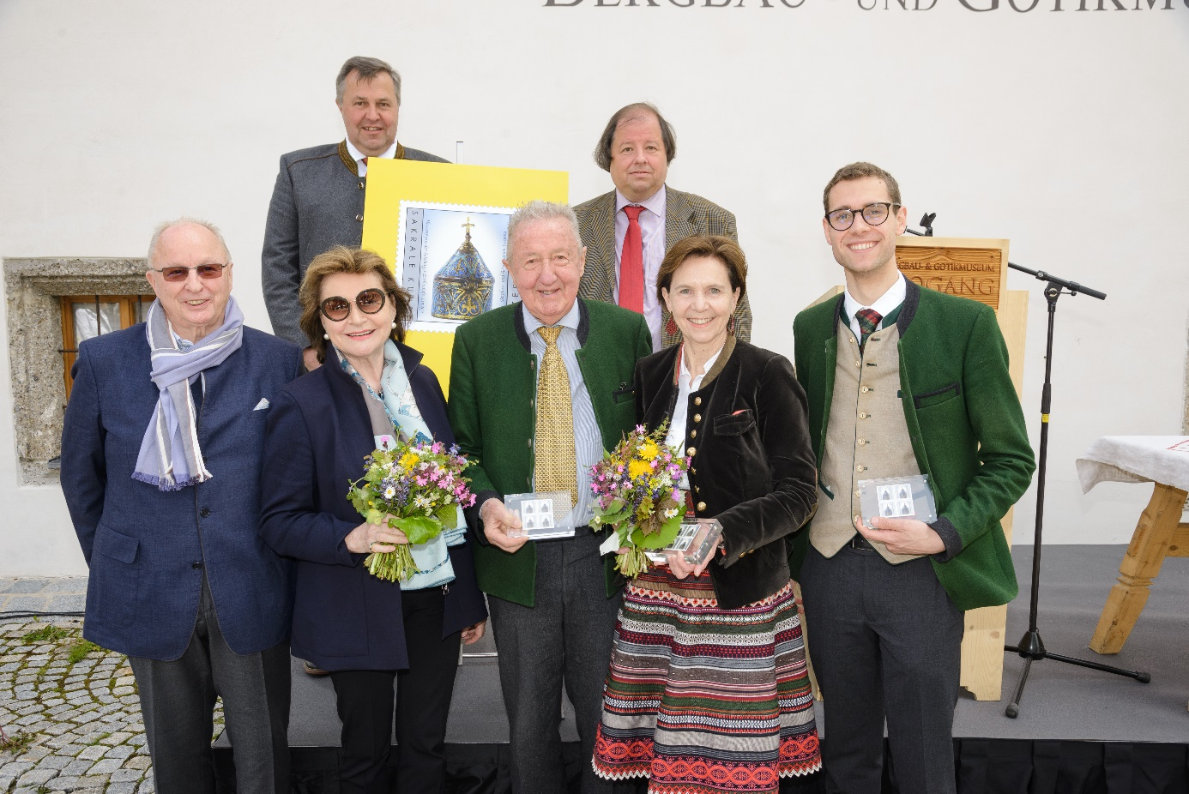
Reihe vorne, v.l.n.r.: Karl Ludwig Vavrovsky, Elisabeth Vavrovsky, Prof. Hermann Mayrhofer, Landtagspräsidentin Dr. Brigitta Pallauf , Kustos Andreas Herzog
Reihe hinten: Bürgermeister Josef Grießner, Weltpräsident der Philatelisten St. Gabriel Mag. Wilhelm Remes
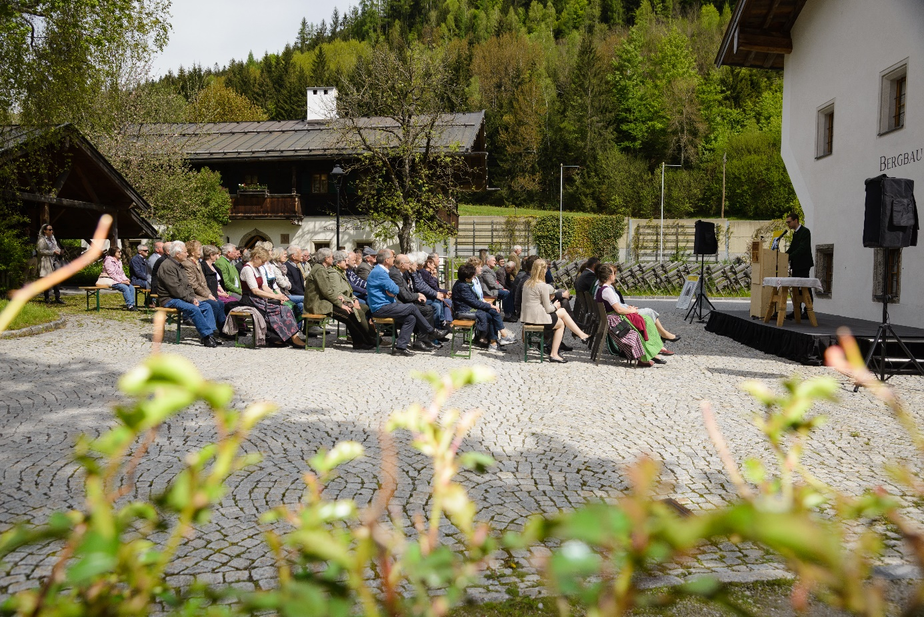

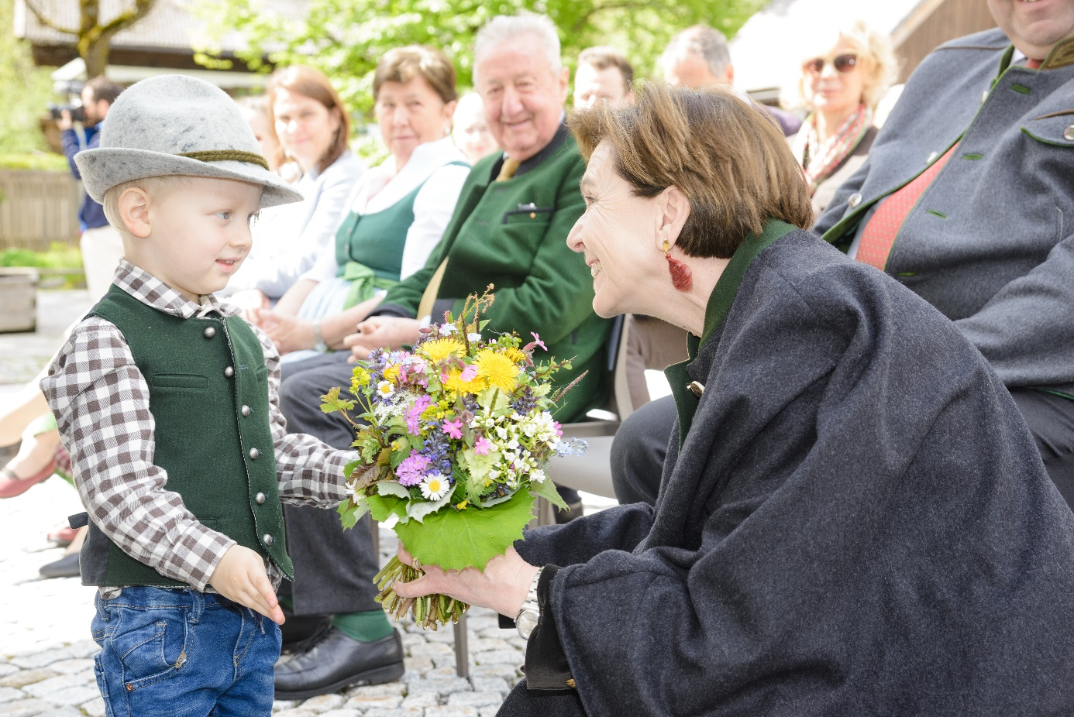
Präsidentin des Salzburger Landtages Dr. Brigitta Pallauf bei der Blumenübergabe
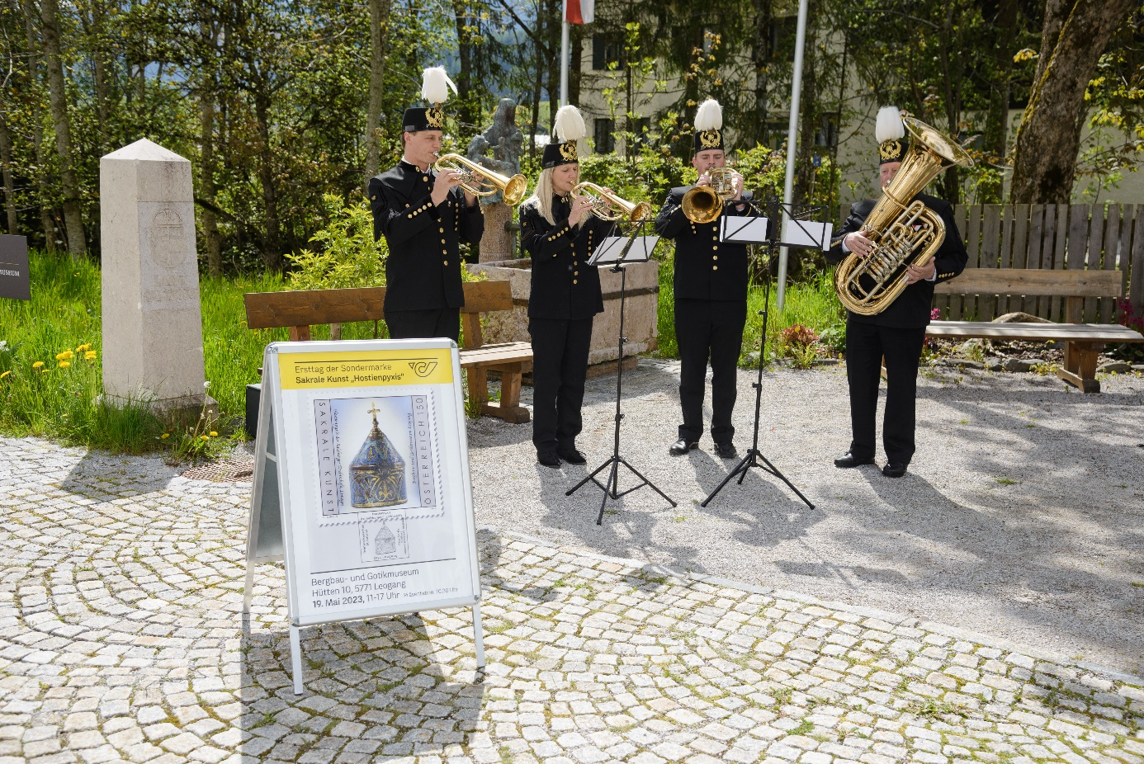
Musikalische Umrahmung durch die Knappenmusikkapelle Leogang
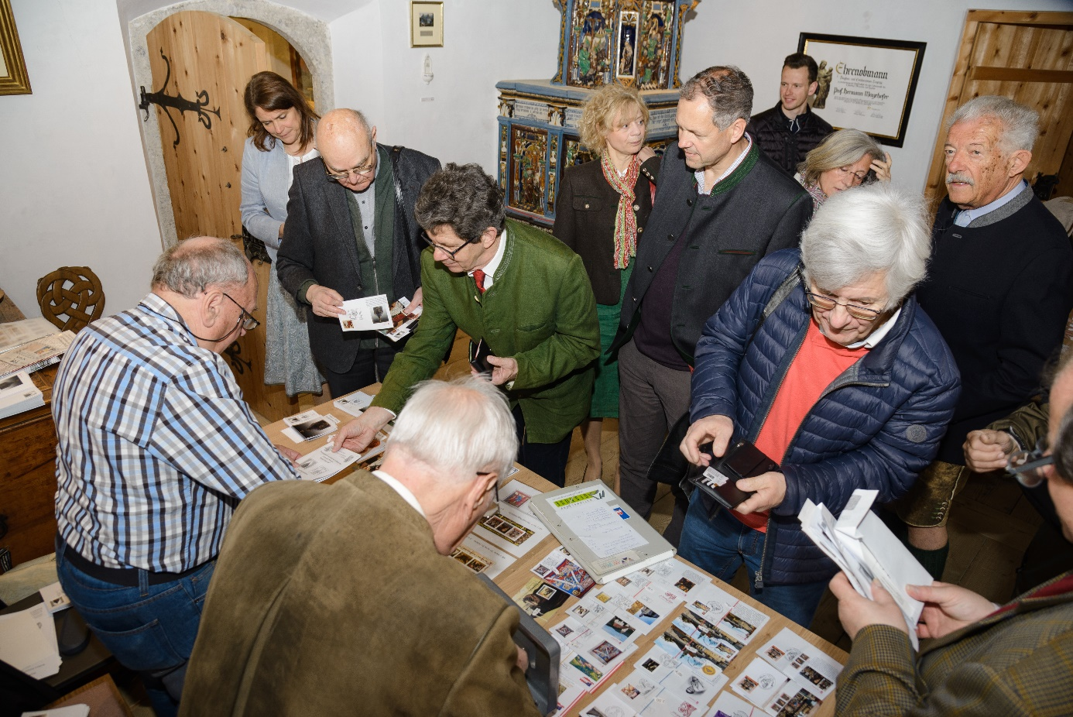
Sonderpostamt in der Pinzgauer Stube

